Tarte amandine aux poires
Tartes
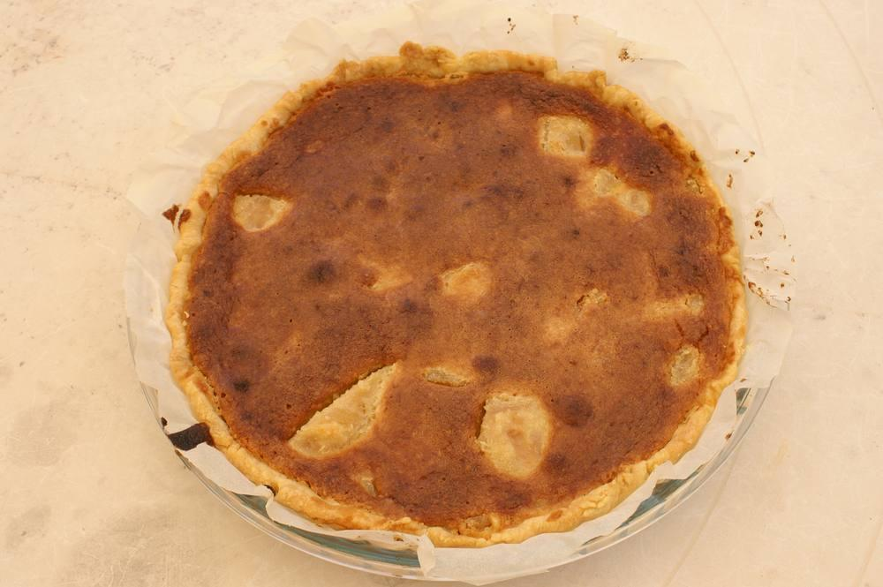

Pâte brisée

Ingrédients
- 200 g de farine
- 100 g de beurre
- ¼ verre d’eau salée

Crème d’amandes et poires

Ingrédients
- 100 g de beurre
- 100 g de sucre
- 100 g de poudre d’amandes
- 2 œufs
- Poires cuites au sirop

Préparation
1. Mélanger à la palette le beurre ramolli et le sucre.
2. Ajouter la poudre d’amandes, continuer à bien mélanger.
3. Ajouter les œufs, mélanger au batteur.
4. Mettre cette crème sur la pâte brisée, puis les poires.
5. Cuire au four mode « éco » 175° pendant 40’ au 2e niveau.

Notes
– Déguster tiède.

